Сочинение- описание по картине В. М. Васнецова «Три Богатыря».

Цель урока: учимся воспринимать содержание картины , её композицию, детали, выражать своё отношение к изображённому на картине ; точно употреблять слова и словосочетания в тексте; развивать умение писать сочинение по картине , воспитывать любовь к своему Отечеству , гордость и уважение к её защитникам.
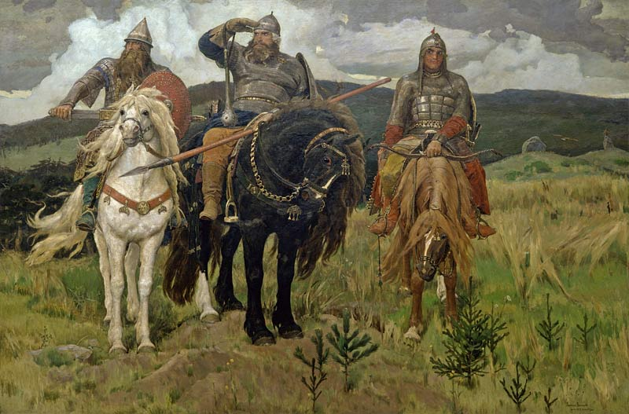
Ход урока:
- Организационный момент. Сообщение темы урока.
- «Вступительное слово учителя.

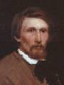
Творчество художника В. М. Васнецова стало вершиной русского искусства 19 века. В Третьяковской галерее в Васнецовском зале висит картина «Богатыри». Она стала воплощением всех творческих замыслов художника, его размышлений, частью его жизни. Два десятилетия посвятил он этой картине. Изучил былины, историю Древней Руси, В музеях знакомился с образцами древнего оружия, одежды наших предков.
« Они были моим творческим долгом, обязательством перед родным народом. Я обязан был выполнить свои обязанности перед ними так, как их понимал и чувствовал.»
«Возьму гусли звонкие, яровчатые, да настрою гусли на старинный лад, заведу старину стародавнюю, бывальщину о деяниях славнорусского богатыря».
_ Какие произведения устного творчества начинаются подобным образом?
- Назовите героев былин.
( Русские богатыри Садко, Илья Муромец, Алёша Попович, Добрыня Никитич.)
Своим поэтическим языком, поэтичностью русские былины вдохновили замечательного художника В. М. Васнецова на создание прекрасной картины « Богатыри». Чтобы работа получилась интересной, важно внимательно рассмотреть репродукцию, увидеть все детали, которые художник изобразил на картине.
Рассматривание репродукции:
-Ваше впечатление от картины.
-Какие чувства она у вас вызывает?
-Кто из богатырей привлекает ваше внимание?
-Кто из троих Илья Муромец? Почему так решили?

-Внешний вид: доспехи, возраст, осанка, взгляд и т. д.
( Спокойное, мужественное лицо, на вороном коне, крестьянский сын, самый старший и самый крепкий, могучий, воплощение силы народной, зорко всматривается вдаль. Враг не уйдёт от его пристального взгляда.)

ОПИСАНИЕ ЕГО В БЫЛИНЕ- ПРОЧИТАТЬ.
На заставе был богатырь Илья,
Илья Муромец , сын Иванович
Из – под славного города из- под Мурома,
Из того ли села Карачарова,
И конь под Ильёй словно лютый зверь,
Он сам на коне как ясен сокол….
-Добрыня Никитич. Описание.
( Средний богатырь на белоснежном коне, порывистый и благородный, нетерпелив и конь ему подстать, смотрит вдаль, вот- вот сорвётся с места. Одет Добрыня побогаче, видно он из знатного рода.
ОПИСАНИЕ ЕГО В БЫЛИНЕ. ПРОЧИТАТЬ.)

И был на заставе Добрыня Никитич – млад,
Что Добрынюшка Никитич – млад
Сын богатого гостя рязанского
И жены его Амелфы Тимофеевны.

Что можно рассказать об Алёше Поповиче?
( Молод, красив, смел и отважен, весел и лукав, способен развлечь всех песнью, но может и стрелы свои ловко и быстро пустить. Он смышлён, с усмешкою смотрит в ту сторону, где могут быть враги земли Русской.)
И был там Алёша Попович- млад,
Он Добрыне Никитичу крестовый брат,
Что из присна города, из Ростова,
Сын богатого попа ростовского.

- Как изображены богатыри?
( Крупным планом, все вместе, плечом к плечу, в полной боевой готовности, едины в своих помыслах.)
- Что почувствовали в их взглядах и позах?
( Большая сила, готовность в любую минуту сразиться с врагом. Картина выражает чувство уверенности, что богатыри непобедимы.)
- Они как бы возвышаются над землёй. Почему?
( Чтобы показать, как необъятна русская земля. За богатырской заставой просторы родной земли бескрайни. Степь так широка, что конца и края ей нет.)
_ Что же хотел показать художник, изображая этих богатырей, разных, непохожих друг на друга?
( Защитнику Отечества нужны не только сила, отвага, храбрость, но и хитрость, умение обмануть врага.)
- Как автор относится к своим героям? Из чего это видно?
( Гордится ими , любуется силой, красотой. Изобразил их с любовью, восхищением.)
- Как объясните смысл названия картины «Богатыри?
( Это защита русской земли от врагов, её сила, опора.)
- Какие краски использовал художник показать степь, холмы?
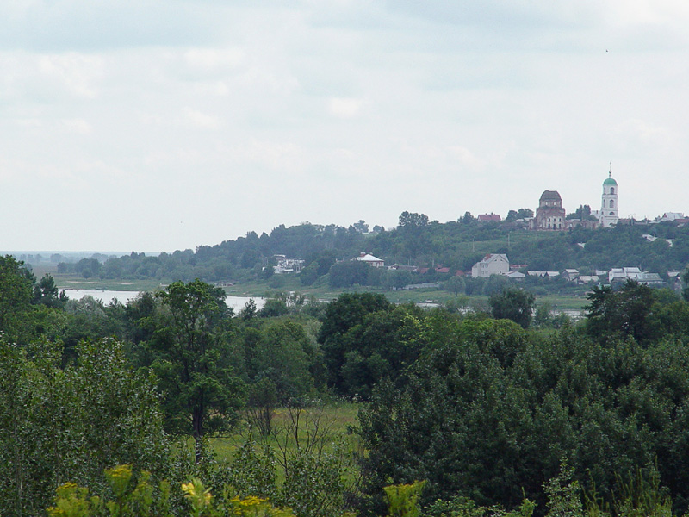
( Фиолетовые, синие, тёмнозелёные, тёмнокоричневые. Чувство тревоги, беспокойство, настороженности: не затаился ли где -то поблизости враг)
ВЫВОД: яркими и нарядными представлены богатыри, темно и страшно за ними. Контраст усиливает мощь героев картины. Под их пристальным, чутким взором ни врагу, ни зверю не пробраться, не проскользнуть.
- Замысел художника.
Стихотворение Никитина:
Широка ты, Русь,
По лицу земли
В красе царственной
Развернулась!
У тебя ли нет
Богатырских сил,
Старины святой,
Громких подвигов!
- Какие слова Никитина можно отнести к картине?
( У Руси всегда было много громких подвигов, которые совершали её богатыри. Они приносили ей славу во все времена. Васнецов своей картиной утверждает, что богатыри земли русской всегда готовы
« Стать за честь твою против недруга,
За тебя в нужде сложить голову.»
(На картине- былинные герои, но мы воспринимаем их, как живых людей, все эти герои былины имели в жизни свои прототипы.
- Какие чаяния, думы хотел выразить художник в картине?
( Прославляет защитников, хочет, чтобы мы гордились своими героическими предками, помнили о них, любили землю, где родились.
- Такую картину мог создать какой человек?
( Который любил свой народ, свою историю. Картина заставляет волноваться. Переживать самое хорошее чувство- гордости за Родину.)

« Я особенно никогда не задумывался, какие в жизни бывают богатыри, но, увидев вашу картину, подумал, что именно такими были защитники и поборники родной земли.» ( Л. Толстой.)
- Составление плана.
1.Вступление: ( об авторе, название картины, что видим на картине.)
2. Основная часть:
А) Описание богатырей, выражение лица, одежда, позы.
Б) Природа на картине.
В ) Мысли и чувства, которые вызывает картина.
Г ) Что хотел сказать художник своей картиной.
3. Заключение. Отношение художника к своим героям.
5. Лексико- орфографическая подготовка:
А) Значение слов: палица, кольчуга, щит, копьё, сбруя, шлем, колчан.
Б ) Опорные слова:
Среди бескрайних просторов, богатырская фигура, тяжёлую палицу,на вороном коне, щит горит и переливается драгоценными камнями, нарядная сбруя,сражается находчивостью и смекалкой.
6.Писмо сочинения.
Работа ученика.
Одна из самых известных картин В. М. Васнецова – « Богатыри».Два десятилетия посвятил он ей. Она стала любимым полотном чудожника. На картине изображены три богатыря – воплощающий силу и мужество Илья Муромец, отважный и честный Добрыня Никитич, сметливый Алёша Попович.
В центре на чёрном коне сидит Илья Муромец. Сила, мудрость и выдержка чувствуются во всём его облике.С правой руки Ильи Муромца свисает булатная палица, а в левой руке _ щит и громадное копьё. Он одет в железную кольчугу, на голове _ шлем. Богатырь зорко всматривается вдаль из – под поднесённой ко лбу руки: нет ли где врагов- кочевников.
Слева от Ильи Муромца – Добрыня Никитич. Одет он богато и нарядно.Поверх кольчуги – драгоценные княжеские доспехи. Правая рука богатыря уже вынимает меч из ножен, и конь его вот- вот понесёт в бой.
Справа от Ильи Муромца –Алёша Попович, самый младший богатырь. Он не так силён, как два других героя. Но уверенно снимает лук богатырская рука, и стрела у него всегда наготове.
За спинами богатырей – Русская земля. Степь, поросшая желтеющей травой, дремучие леса, низкое небо- это величавый образ Руси.
Герои полны решимости не пропустить врага. Глядя на картину, мы чувствуем сплочённость богатырей, объединённых общим стремлением.
Картина «Богатыри» - это памятник воинской славы русского народа. Смотришь на неё и веришь, что нет такой силы, которая могла бы одолеть удаль русскую, силушку богатырскую.

